## 代理商功能后台操作指南

2014-06-23

**版本管理**

本版本为初级版本，只是简单有个操作索引指南。具体后台细节的操作如不明白，请咨询QQ:297495363

代理商上线前需要配置以下几个地方：

1. APP功能做分类管理
2. 代理商套餐设置

**操作流程**

代理商功能管理主要包括几个方面的管理：

1.APP功能分类管理

2.代理商登记和代理商套餐管理

3.代理商补货订单管理

4.代理商收益结算管理

**具体操作**

1. **APP功能分类管理 见图片**

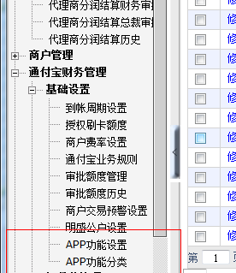

**第一步：新增需要的APP功能分类（具体操作略）**

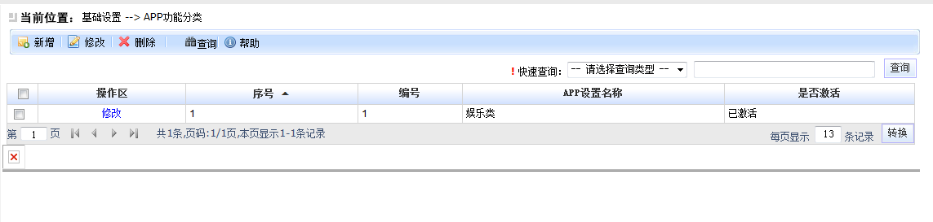

**第二步： 管理APP功能菜单-绑定APP分类和设置是否进入代理商分润**

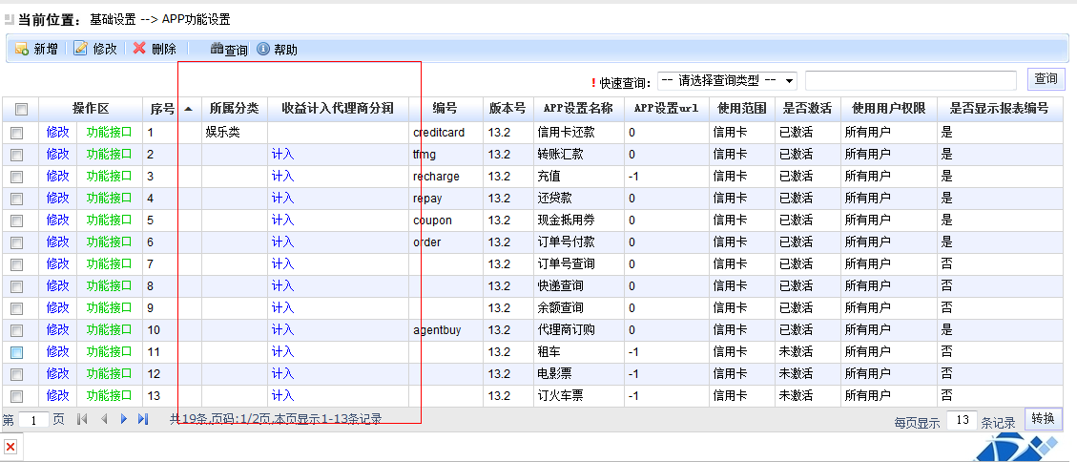

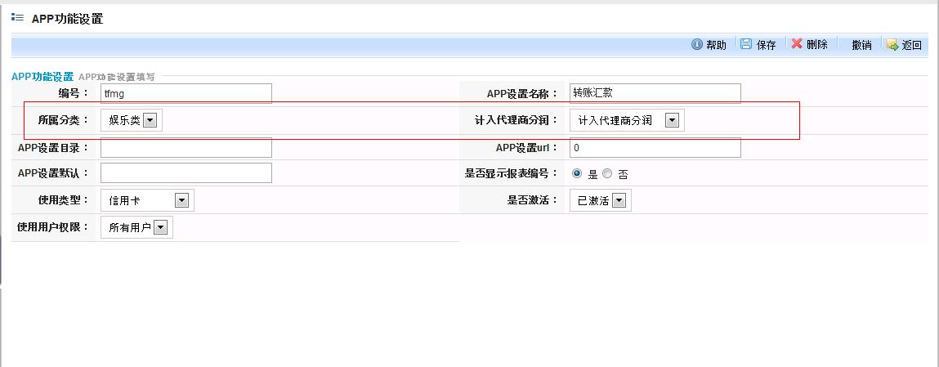

1. **代理商套餐管理**

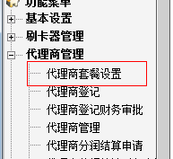

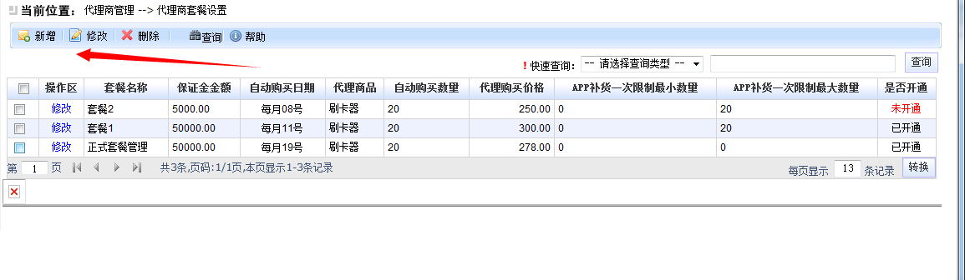

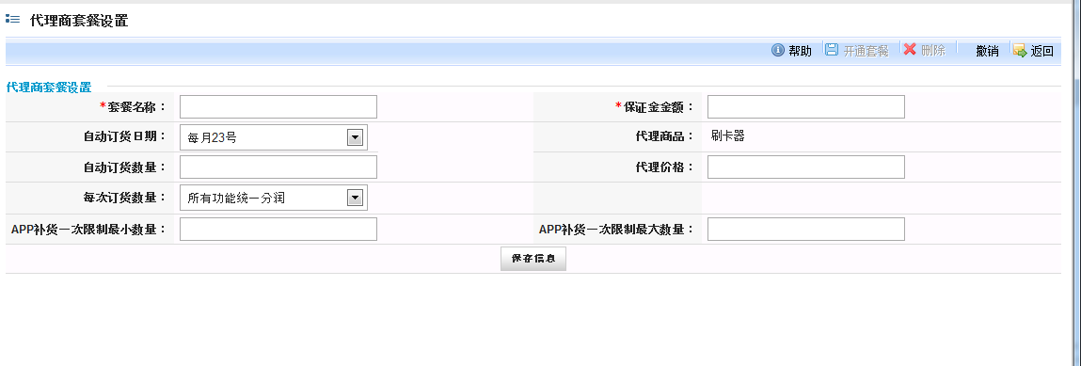

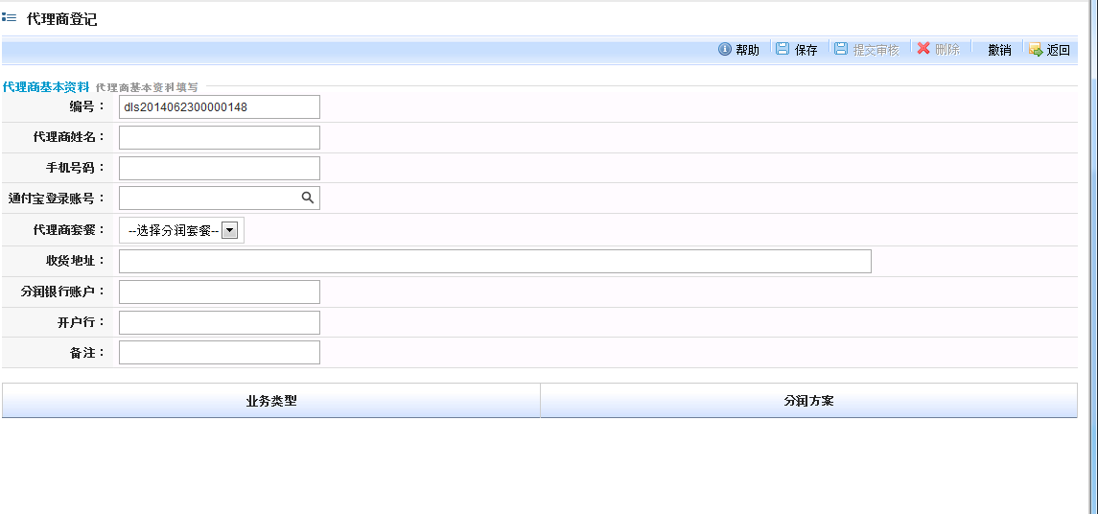

1. **代理商补货管理**

**这部分操作在：**

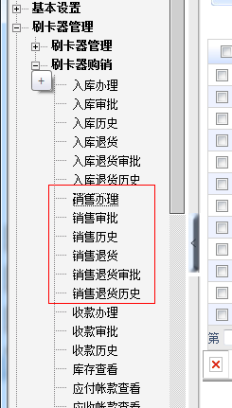**即刷卡器的销售管理，具体操作略**

1. **代理商收益结算**

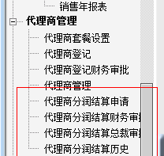 **在这部分管理**